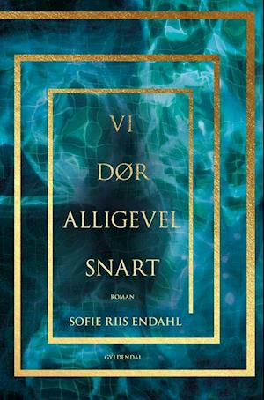
Vi dør alligevel snart
Læremidlet Vi dør alligevel snart af Sofie Riis Endahl
Medietyper(r) Bog
Fag Dansk, Kristendomskundskab
Målgruppe 9.-10. klasse
Nøgleord Tro, Ensomhed, Familie, Jehovas Vidner, Identitet, Religion, Fællesskab

Fagligt fokus
Hvad? I 'Vi dør alligevel snart' møder vi to hovedkarakterer, der får fortalt deres historier på skift og langsomt flettes ind i hinandens skæbnefortællinger. Mads er Jehovas Vidne, men drømmer om at udtræde af trossamfundet. Han tror ikke længere og har måske aldrig gjort det. Forholdet til forældrene bliver mere og mere anstrengt, i takt med at han gør alt det, han ikke må som Vidne. Kun forholdet til kæresten Edith holder Mads tilbage fra at tage det afgørende skridt. Men spørgsmålet er, om han ikke allerede har taget springet, men bare ikke er landet endnu? Vibe er også flyvende, i hvert fald når festen er i gang og diskolyset på dansegulvet fylder rummet op. Men når det slukkes, så mangler hun lys i hendes liv. Det føles ensomt og hendes relationer til venner og familie mister mere og mere mening. En dag får hun ved et tilfælde stukket en brochure i hånden om Jehovas Vidner, og det sætter en masse tanker i gang hos hende.

Hvorfor? Bag den noget nedslående titel gemmer der sig en ungdomsbog, der på alle måder er en opløftende læsefornøjelse. Forfatteren bag er Sofie Riis Endahl. Et stjerneskud på den ungdomslitterære nattehimmel. Allerede som 22-årig har hun skrevet seks ungdomsromaner, der både leger med skrivegenrerne, går nye litterære veje og rammer ungdommen i øjenhøjde. Som ovenstående indikerer, så er en af bogens absolutte styrker, at vi får to handlingsforløb, der på hver deres måde beskriver afskyen ved og trangen til tro. Vibe og Mads er ikke så forskellige, men deres livsforløb hidtil gør, at de er på vej i hver deres retning i forhold til troen. Ind i og ud af trossamfundet. Der peges altså ikke kun bebrejdende fingre af Jehovas Vidner, men det skildres også, hvordan og hvorfor unge mennesker kan mangle mål og mening med livet - og hvorfor at tro kan føles som den rigtige løsning.

Hvordan? Den pædagogiske vejledning giver både bud på opgaver før, under og efter læsningen. Der lægges vægt på, at dine elever er aktive med bogen, både i form af samtale og kreative litteraturopgaver.

Ideer til undervisningen

Før læsningen

At tro
Inden at du påbegynder læsningen, skal du forholde dig til dit eget forhold til tro. Hvor meget fylder det at tro i din egen verden. Skriv en side, hvor du beskriver dine tanker og dit forhold til tro. Sæt jeres tekster op samlet i klassen, så de forskellige forhold til tro bliver synlige - og så I er også opmærksomme og hensynsfulde i forhold til dette, i jeres videre læsning.

Sofie Riis Endahl
Undersøg alt hvad du kan finde om den unge forfatter. Læs om hende på nettet, tjek hendes Instagram-konto ud og se også de forskellige YouTube-vidoeer med hende, heriblandt denne, hvor hun kort ridser historien op; Hvilke forventninger får ud til bogen ud fra dette?
"Vi dør alligevel snart" af Sofie Riis Endahl - bogtrailer (Gyldendal)

Vi dør alligevel snart
Som titlen indikerer, så spiller forestillingen og forventningen om døden en central rolle i bogen (og hos Jehovas Vidner). Hvilket forhold har du selv til døden, hvad tænker du, at der sker, når man dør - og hvilken betydning synes du, at døden skal have i livet? Diskuter med din sidekammerat og vend det bagefter fælles i klassen.

Under læsningen

Skyg Mads og Vibe
Del eventuelt klassen op og lad de to grupper skygge hver deres hovedperson. De skal samle citater, teksteksempler og finde de to karakterers særlige historie og kendetegn og fremlægge det, når bogen er færdiglæst.

Spørgsmål til teksten
- Hvordan har Mads det med sin familie?
- Hvorfor drages Vibe mod Jehovas Vidner?
- Hvordan har Mads og Stigs barndom været - og hvordan har den været forskellig?
- Hvilke ligheder og forskelle kan du finde mellem Mads og Vibe?
- Hvad kendetegner forholdet mellem Mads og Edith?
- Hvad kendetegner forholdet mellem Vibe og Stig?
- Hvad bliver vendepunkterne for henholdsvis Mads og Vibe?

De vigtige biroller
Hvilken rolle spiller henholdsvis Edith og Stig i historien? Hvad har de to til fælles? Er der tidspunkter, hvor de også ytrer ønske om at bryde ud af Jehovas Vidner - og hvad holder dem tilbage? Hvilken rolle spiller de hver især i forhold til Mads og Vibe?

Alene i verden
Diskuter i klassen om Mads og Vibe, Stig og Edith alle fire er alene i verden - også selvom at du har nogen i den.

LitteraOPogNEDtur
Med udgangspunkt i kompositionsmodellen ‘LitteraOPogNEDtur (fra ‘Grib Litteraturen’; https://griblitteraturen.gyldendal.dk/) skal de vælge en af hovedkaraktererne og lave 6-8 tekstnedslag undervejs og indsætte en karakter på humørbarometret og lave en begrundelse.

Slutningen
Hvordan fornemmer du til allersidst, at Mads og Vibe har det med den måde det hele endte på? Hvad sker der henholdsvis mellem Mads og Edith i Magasin og med Vibe og Stig ved rigssalen?

Efter læsningen

Fremtiden
De to sidste kapitler fortæller lidt om, hvad der måske venter Vibe og Mads i fremtiden. Men hvordan ser du deres liv om 10 år?

Omskriv til opskrift (Greb fra ‘Grib Litteraturen 2’
Lav bogens indhold og handling om til en opskrift. Start med at find på en masse forskellige måleenheder fra klassiske opskrifter og tilføj derefter bogens ingredienser, der kan fx være noget om bogens sprog, tone, stemning, handling, miljø, persongalleri. Tilføj evt. fremgangsmåde til din opskrift.

Hun skriver i stedet
På side 312 siger Vibe: “Jeg kunne ringe til Mads, Men jeg behøver ikke.” Forestil dig, at hun i stedet starter en messenger-tråd med Mads. Hvad skriver de og fortæller hinanden? Lav samtaletråden mellem de to.

De 10 Bud (Greb fra ‘Grib Litteraturen 2’
Titlen på dette litterære greb er jo oplagt i forbindelse med en ungdomsroman, der omhandler tro. ‘De 10 Bud’ lægger op til lidt hurtigere analysearbejde, der efterfølgende kan udfoldes mundtligt. I finder skemaet til grebet på Grib Litteraturens hjemmeside; https://griblitteraturen.gyldendal.dk/.

Vælg en resumé-form
Genfortæl ‘Vi dør alligevel snart’ i en af disse kreative resumé-former:
- Emoji-resumé
- Haiku-resumé
- BogBento

Vorherre bevares
Skriv et blogindlæg, der omhandler de ting, som gjorde dig mest forarget i forbindelse med din læsning af ‘Vi dør alligevel snart’.
Efterskriften
Læs noten fra forfatteren Sofie Riis Endahl på den sidste side. Hvad er de væsentligste pointer i teksten - og hvorfor tror du, at hun skriver netop dette?

Supplerende materialer
To verdener - https://mitcfu.dk/CFUFILM1070727
Dansk spillefilm fra 2008. Sara er som hele sin familie medlem af sekten Jehovas Vidner. Hun er oprigtig i sin tro, men så møder Sara den lidt ældre Teis, som ikke er troende. De forelsker sig i hinanden, og så står Sara over for et meget svært valg: Familien eller kærligheden?
Indefra med Anders Agger, Jehovas Vidner - https://mitcfu.dk/TV0000024618
Anders Agger er på besøg hos Jehovas Vidner. Han besøger Betel, vidnernes skandinaviske hovedsæde i Holbæk, hvor de oversætter Vagttårnet, mens de gør rent og afventer den nært forestående dommedag Harmagedon og derpå det evige liv. Han besøger også familien Lange, hvor den 13-årige Frederikke allerede har valgt at blive døbt, mens hendes 15-årige storesøster Bolette endnu ikke helt har besluttet sig. Bibeltimerne i familiens skød er vigtige, for vælger Bolette at forlade det religiøse fællesskab, er der tale om en kompromisløs udelukkelse, hvor hendes familie ikke længere må have kontakt med hende.
Splittet af Jehovas Vidner - https://mitcfu.dk/TV0000108846
Dansk dokumentar fra 2017. Hvordan er det at blive udelukket fra Jehovas Vidner, når man er vokset op inden for denne trosretning, og når hele ens familie er medlemmer? Ann Celina er 24 år og bor i Aarhus. Hele sit liv har hun været et af Jehovas Vidner, men hun står nu overfor et valg. Hun er blevet indkaldt til et afgørende møde hos Jehovas Vidner, og hvis hun bliver udelukket, skal hun sige farvel til hele sin familie. I en ny DR1 dokumentar følger vi Ann Celina i den afgørende tid omkring udelukkelsen, og vi kommer helt tæt på, hvordan det er at springe ud i et helt nyt liv, uden det fundament, familie og netværk, som Jehovas Vidner har været før.
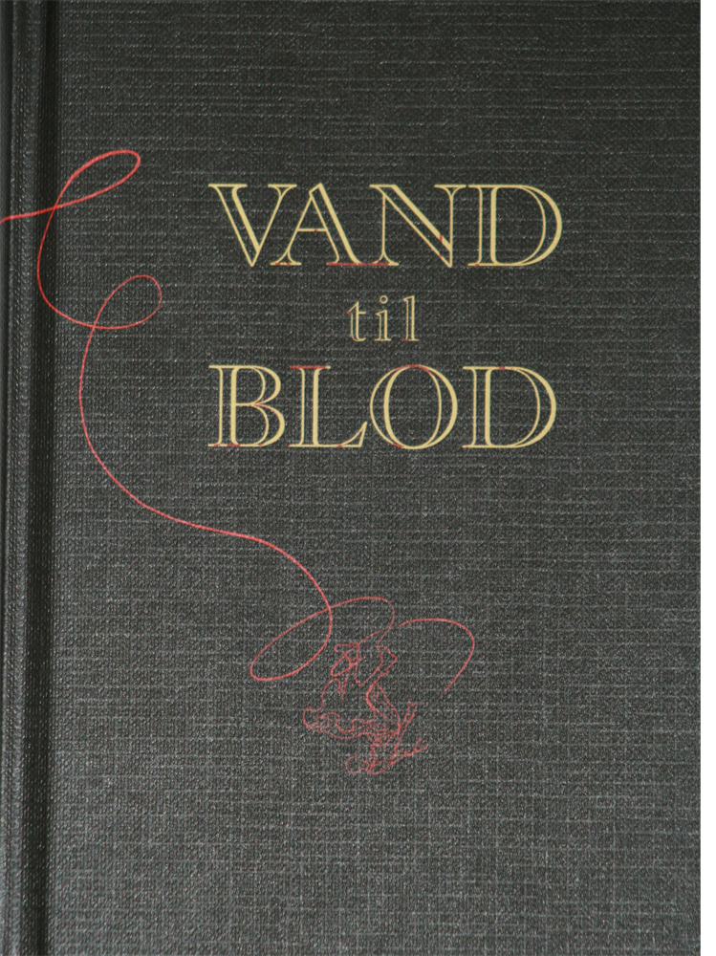
Vand til blod af Morten Dürr - https://mitcfu.dk/52512654
Grafisk roman med illustrationer af Lars Gabel og tekst af Morten Dürr. Romanen handler om teenagepigen Lea, der bor på landet med sin far og sin bror Lukas. Leas liv er ikke som andre teenageres, for Lea og hendes familie er nemlig blandt Guds udvalgte.

